**Circuitos SSI: portas lógicas**

**TTL – NOT, AND, NAND, OR,**

**NOR**

Protocolo 4 Sistemas Digitais

Índice

Objetivos 3

Experiência 1: Teste da porta lógica NOT 3

Material a utilizar: 4

Experiência 2: Teste portas logicas TTL 6

Material a utilizar: 6

Ficha de trabalho 8

Problemas Encontrados 9

Conclusão 9

# Objetivos

A realização do presente trabalho laboratorial tem os seguintes objectivos:  
1. Comprovar experimentalmente o funcionamento das portas lógicas NOT, AND, OR, NAND e NOR.  
2. Identificar as características físicas e eléctricas dos circuitos integrados (CIs) da família TTL correspondentes às portas lógicas: 7400 (NAND), 7402 (NOR), 7404 (NOT), 7408 (AND) e 7432 (OR).  
3. Identificar os níveis lógicos através da medição e análise dos valores das tensões presentes nos pontos indicados dos circuitos experimentais.

# Experiência 1: Teste da porta lógica NOT

Para estudar a porta lógica inversora (NOT) utilizamos uma montagem  
recorrendo ao CI 7404 da família TTL que proporciona 6 portas lógicas inversoras. Testamos todas as portas lógicas ao medir as tensões de saída e colocando as entradas ao nível alto e ao nível baixo. Em seguida, liga-se a saída de uma porta NOT à entrada de outra porta NOT para verificar, na prática, que a saída de uma porta pode ser utilizada como entrada de outra porta lógica.

Finalmente, utilizamos esta montagem para verificar o que sucede ao valor da tensão de saída nas seguintes situações: i) não há componentes ligados à entrada da porta NOT; ii) ligamos uma resistência de baixo valor entre a entrada da porta NOT e a massa; iii) ligamos uma resistência de valor elevado entre a entrada da porta NOT e a massa; iv) ligamos um condensador de 1 mF entre a entrada da porta NOT e a massa.

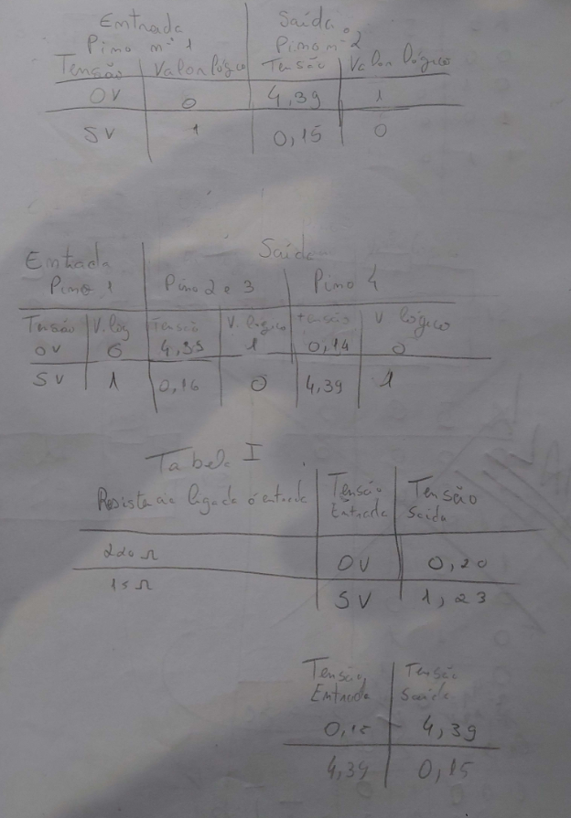

# Experiência 2: Teste portas logicas TTL

Para estudarmos as portas lógicas AND, OR, NAND e NOR utilizamos uma  
montagem que permite testar, à vez, as operações lógicas efectuadas por cada uma destas portas lógicas, incluindo a determinação da respectiva tabela de verdade, a transformação de uma porta lógica em outra e a verificação do valor da tensão de saída quando as entradas não se encontram ligadas a nenhum componente.

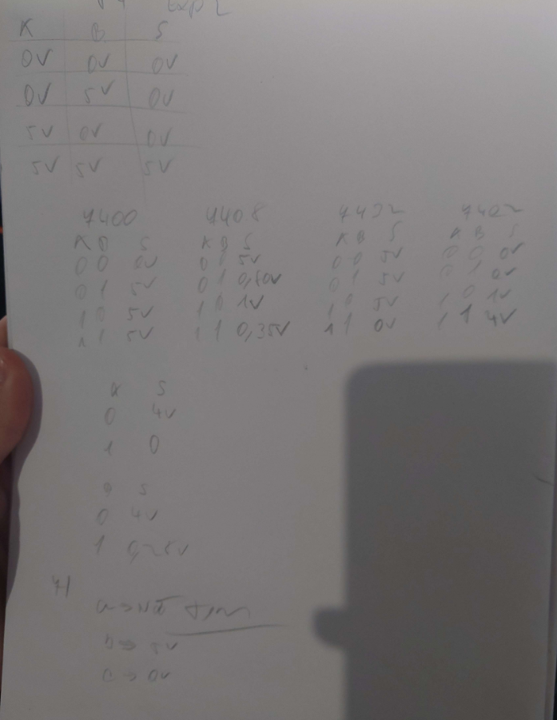

# Ficha de trabalho

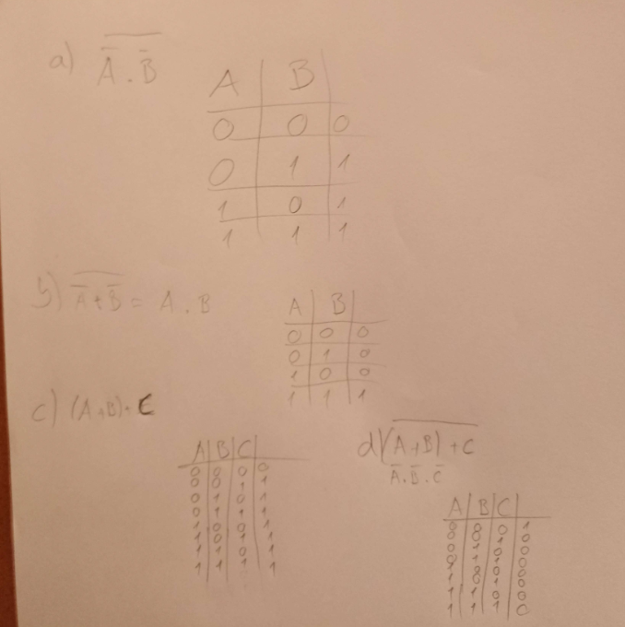

2. Sim se o circuito permitir operações AND de três entradas, ou seja, o CI 7411 pode ser usado desde que se adapte ao numero de entradas durante a adaptação do circuito.

# Problemas Encontrados

Não encontramos problemas em realizar este protocolo.

# Conclusão

Este protocolo permitiu nos familiarizarmo-nos com as portas lógicas TTL e portas lógica NOT e aperfeiçoar ainda mais o nosso conhecimento.